Naam:

Datum:

Nederlands ZOEK DE EERSTE ZIN  BEGRIJPEND LEZEN

1. Lees de korte verhalen. Zoek telkens de eerste zin. Zet er een kruisje voor.

Zijn lievelingsfilm draait nu.
Dat is 'Star Wars'.
Mark gaat er samen met zijn vader heen.
Hij heeft hem al drie keer gezien.

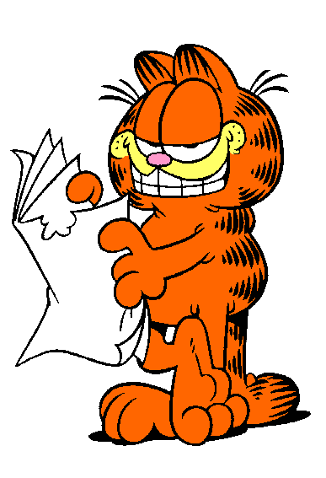
◻ Mark gaat naar de sauna.
◻ Mark gaat naar het theater.
◻ Mark gaat naar de bioscoop.
-------------------------------------------------------------------------------------------------------------------------
Zij vindt de glijbanen het leukste.
Vooral de hele hoge waar je zo hard vanaf kunt roetsjen.
En daarna weer snel in de rij voor de volgende keer.

◻ Els gaat naar het zwembad
◻ Els gaat naar de dierentuin
◻ Els gaat naar het museum
-------------------------------------------------------------------------------------------------------------------------
Nu ligt de suiker op de vloer.
O jee, denkt Frank.
Hij gaat het snel opruimen.
"Geeft niks," zegt mama.
"Dat betekent dat we bezoek krijgen.

◻ Frank laat de aardappelen aanbranden.
◻ Frank laat de melk overkoken.
◻ Frank laat de suikerpot vallen
-------------------------------------------------------------------------------------------------------------------------
Er is een mooie tentoonstelling.
Die gaat over indianen.
Joshua houdt van indianenverhalen.
Hij kan niet wachten om te gaan.

◻ Joshua gaat naar het theater
◻ Joshua gaat naar de film.
◻ Joshua gaat naar het museum.
Eerst naar de markt spullen kopen.
Ze zoekt allemaal lekkere dingen uit.
Dan het recept volgen en hup.
Nu kan haar vriendinnetje komen eten.

◻ Bieke gaat vanavond afwassen.
◻ Bieke gaat vanavond zingen.
◻ Bieke gaat vanavond koken.
-------------------------------------------------------------------------------------------------------------------------
Ze heeft een lievelingsbroek.
Die is nu heel erg vies.
Dus moet ze hem eerst wassen.
Anders kan ze hem niet aan op het feestje.

◻ Janneke maakt een taart.
◻ Janneke doet de afwas.
◻ Janneke doet de was.
-------------------------------------------------------------------------------------------------------------------------
Hij wil zijn haar kort laten knippen.
Dat vindt hij fijn in de zomer.
Morgen heeft hij een afspraak.
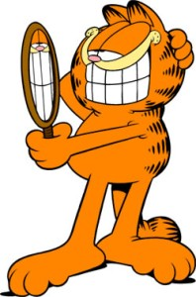
◻ Paul gaat naar de dokter.
◻ Paul gaat naar de kapper.
◻ Paul gaat naar de tandarts.
-------------------------------------------------------------------------------------------------------------------------
Hij trommelt altijd en overal op tafels en muren.
Net zolang tot zijn moeder er gek van wordt.
Later wil hij drummer worden.

◻ Jip houdt van blokfluiten.
◻ Jip houdt van trommelen.
◻ Jip houdt van gitaar spelen.
-------------------------------------------------------------------------------------------------------------------------
Het wordt al frisser buiten.
Langzaam begint het ook te schemeren.
Nu wordt het tijd een trui aan te trekken.
Anders krijgt Gert het echt koud.

◻ De zon komt op.
◻ De zon is ondergegaan.
◻ De sterren fonkelen aan de hemel.

Celine ziet dat de vlaggen in de stad wapperen.
Goed zo, denkt ze.
Vandaag wordt een mooie dag om te vliegeren.

◻ Het sneeuwt
◻ Het regent.
◻ Het waait stevig.
-------------------------------------------------------------------------------------------------------------------------
Nu moet Jochem een cadeau voor hem kopen.
Hij gaat naar een cd-winkel en zoekt een leuke cd uit.
Daar zal Roel vast blij mee zijn.

◻ Roel is ziek.
◻ Roel is op vakantie.
◻Roel is jarig.
-------------------------------------------------------------------------------------------------------------------------
Maar wat ziet ze nu?
Haar band is lek.
Dat wordt lopen naar huis.
Gelukkig is het niet zo ver.
En gelukkig is het mooi weer.

◻ Mariette loopt naar haar huis.
◻ Mariette loopt naar haar moeder.
◻Mariette loopt naar haar fiets.
-------------------------------------------------------------------------------------------------------------------------
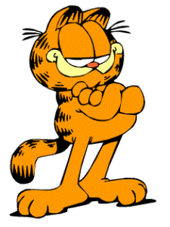
Er zit een meneer tegenover haar.
Hij lacht naar haar.
Elsje lacht terug.
Dan gaat ze door met lezen in haar boek.
De trein is bijna bij Utrecht.
Daar moet ze uitstappen.

◻ Elsje zit in de trein.
◻ Elsje zit op de boot.
◻ Elsje zit op de fiets.
-------------------------------------------------------------------------------------------------------------------------
Ze moet eerst gaatjes laten schieten.
Dat doet ze met haar nichtje bij de juwelier.
Het doet even pijn, maar daarna kan ze oorbellen uitzoeken.

◻ Liesje wil een piercing.
◻ Liesje wil haar haar verven.
◻ Liesje wil oorbellen.
-------------------------------------------------------------------------------------------------------------------------
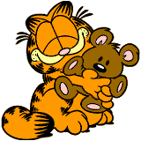
Hij gaat met zijn moeder naar de brillenwinkel.
Samen zoeken ze een mooie bril uit.
Govert wil een rode bril.
Die koopt mama ook voor hem.

◻ Govert moet een bril.
◻ Govert moet sandalen.
◻ Govert moet een beugel.
-------------------------------------------------------------------------------------------------------------------------
Hij kijkt naar buiten.
De zon schijnt.
Joepie, denkt Jan.
Vandaag wordt het een mooie dag

◻ Jan gaat slapen.
◻Jan wordt wakker.
◻ Jan gaat fietsen.
-------------------------------------------------------------------------------------------------------------------------
Hij is paars.
Paars is Colette haar lievelingskleur.
Ze heeft hem van haar zusje gekregen.
Ze zet hem nu snel op.

◻ Colette heeft een nieuwe trui.
◻ Colette heeft een nieuwe broek.
◻ Colette heeft een nieuwe hoed.
-------------------------------------------------------------------------------------------------------------------------
Hij gaapt.
Zijn mond staat wagenwijd open.
"Houd je hand voor je mond," zegt zijn mama.
"Anders ben je onbeleefd."

◻ Simon heeft dorst.
◻ Simon is moe.
◻ Simon is ziek.

Hij gaat met zijn papa.
Hij bouwt een zandkasteel.
Hij krijgt ook een ijsje.

◻ Joachim gaat naar de speeltuin.
◻ Joachim gaat naar het strand.
◻ Joachim gaat naar het zwembad.
-------------------------------------------------------------------------------------------------------------------------
Ze is een beetje bang.
Ze poetst wel elke dag.
Ze hoopt dat ze geen gaatjes heeft.

◻ Jolijn moet naar de tandarts.
◻ Jolijn moet naar de dokter.
◻ Jolijn moet naar het ziekenhuis.
2. Lees de korte verhalen. Bedenk nu zelf de eerste zin.

…………………………………………………………………………………………………………
Ze gaan in de stad wonen.
Susan vindt het wel spannend.
Ze helpt met alles inpakken.

…………………………………………………………………………………………………………
Vader geeft Iris een pakje.
Dat moet ze aan mama geven,
want die is jarig.
Mama geeft Iris een kus.

………………………………………………………………………………………………………......
Eva loopt door de speelgoedwinkel.
Ze pakt een waterpistool.
Dat geeft ze aan mama.
Die betaalt het pistool bij de kassa.

…………………………………………………………………………………………………………
Samen met papa en mama.
Als ze door het bos loopt,
ziet ze plotseling een hert.
Het hert ziet Wendy en rent weg.

…………………………………………………………………………………………………………
Mirjam zit aan tafel voor het avondeten.
Ze heeft haar bordje leeg.
Nu komt mama met het toetje.
Dat eet Mirjam ook snel op.

…………………………………………………………………………………………………………
Ze spelen met een bal.
Jolanda gooit hem naar Sira.
Sira vangt de bal niet.
De bal gaat door een raam!

…………………………………………………………………………………………………………
Daarom gaat hij naar de kapper.
De kapper doet hem een doek om.
Daarna knipt hij Martins haar af.
Door het doek valt alles op de grond,
in plaats van op Martin.
Nu is de kapper klaar.

…………………………………………………………………………………………………………
Elske gaat met de poes spelen.
Ze trekt hem aan de staart,
Maar dat vindt de poes niet leuk.
Ze krabt over Elskes wang.
Nu heeft Elske een kras op haar wang.

…………………………………………………………………………………………………………
Ze kijkt uit het raam of ze de postbode ziet.
Ja hoor, daar komt hij al aan.
Snel rent ze naar de brievenbus.
Daar ligt allemaal post.
En ook een brief voor Saartje!

…………………………………………………………………………………………………………
Samen lopen ze er naartoe,
maar Hans kan niets zien.
Dan tilt papa hem op
en zet Hans hoog op zijn nek.
Nu zit Hans heel hoog

